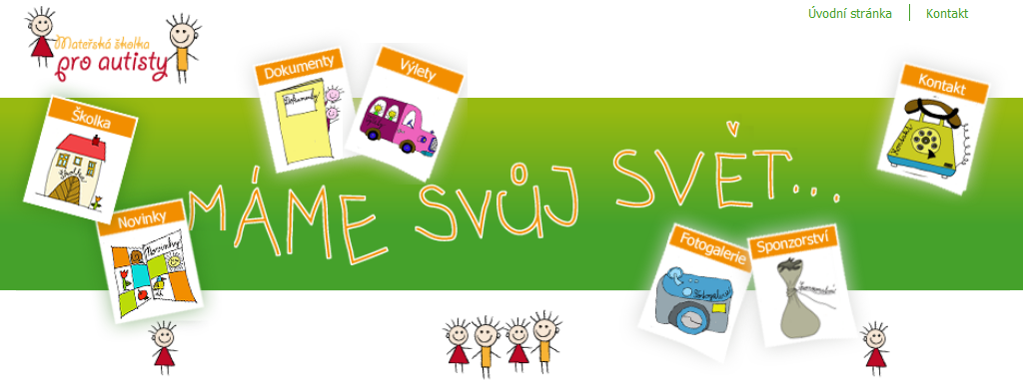

Mateřská škola a Základní škola, Brno, Lidická 6a
Mateřská škola je součástí Mateřské školy a Základní školy, Brno, Lidická 6a, a je specializovaná pro děti s poruchou autistického spektra. Působnost mateřské školy je na území města Brna i jeho blízkého okolí. Mateřská škola byla zřízena 1. září 2009 jako součást Základní školy praktické Brno, Lidická. V provozu je již 6. rokem. V roce 2009 byla otevřena pouze jedna třída, o rok později byla rozšířena o druhou třídu. V každé třídě je vzděláváno 7 dětí s poruchou autistického spektra. Vzdělávání v každé třídě zajišťují 2 speciální pedagožky a 1 asistentka pedagoga. V mateřské škole jsou vzdělávány děti ve věku od 3 do 6 let, případně i s odkladem povinné školní docházky až po zahájení povinné školní docházky. Ve školním roce 2014/2015 navštěvuje mateřskou školu 12 chlapců a 2 dívky s poruchou autistického spektra. Děti jsou zařazovány do mateřské školy na základě doporučení Speciálně pedagogického centra, Štolcova, Brno. Vzhledem k diagnóze dětí se přistupuje ke každému dítěti individuálně a respektují se plně jeho potřeby. Činnosti se často střídají, snahou je rozvíjet děti ve všech oblastech, po fyzické, psychické i sociální stránce. V mateřské škole se klade důraz na individuální přístup a dodržování principů - individualizace, strukturalizace, vizualizace, motivace. Ve vzdělávání dětí se využívá tzv. strukturované učení s podporou obrázkových symbolů, fotek a konkrétních předmětů, které dětem poskytují jasné informace o denním režimu a činnostech, které budou během dne probíhat a jak budou po sobě následovat. Součástí vzdělávání je nácvik sociálních dovedností, sebeobsluhy, praktických činností, rozvoj motoriky, grafomotoriky, výtvarného projevu a mnohé další. U dětí předškolního věku probíhá intenzivní příprava pro vstup do základní školy. Nezbytné pro práci s autistickými dětmi je používání a výroba vlastních speciálních pomůcek a vybavení tříd. Provoz mateřské školy je zajištěn od 7.30 - 15.30 hod. Děti v mateřské škole mají k dispozici učebny s pracovními místy, místnosti pro nácvik individuálních činností, školní tělocvičnu, relaxační místnost, školní hřiště a farní zahradu. V mateřské škole pravidelně probíhají lekce canisterapie, muzikoterapie a je zajišťována individuální logopedická péče. Děti mají dále možnost rozmanitých aktivit mimo prostory školy, jakými jsou např. návštěvy solné jeskyně, divadelních představení, společné akce s běžnou mateřskou školou, výlety v rámci Brna i jeho okolí. V mateřské škole se několikrát do roka konají akce pro rodiče s dětmi, rodiče se mohou zúčastnit vánočních a velikonočních tvořivých dílen, navázat kontakt i s ostatními rodiči a lépe poznat prostředí a atmosféru mateřské školy.
Autismus
Autismus je tzv. vývojové duševní postižení projevující se abnormální sociální interakcí, stálými opakujícími se vzorci chování a narušenými komunikačními schopnostmi objevující se před třetím rokem věku.
Příčiny autismu jsou neznámé, většinou se má za to, že za poruchami autistického spektra patrně stojí kombinace genetických předpokladů a dalších rizikových faktorů, jako je zátěž životního prostředí látkami nepříznivými pro lidský organismus apod., některé studie popisují souvislosti mezi výskytem autismu a destabilizace nezralého imunitního systému během prvních dvou let života (např. prudké infekční onemocnění nebo intoxikace organismu), velmi kontroverzní je spojení s očkováním. Závažnost postižení má širokou škálu a bere se jako neléčitelné, takže provází člověka celý život, avšak některé terapeutické postupy mohou projevy autismu zásadně kompenzovat do té míry, že autista je schopen studovat i pracovat, většinou však s různými formami úlev. U dospělých jedinců bývají často úspěšné speciální kompenzační psychologické techniky.
Většina autistických dětí dává přednost předmětům před obličeji a má obrovské potíže při učení se běžné každodenní mezilidské interakci. Už během prvních měsíců života často vypadají, že jsou lhostejní k druhým lidem, protože se vyhýbají očnímu kontaktu a nekomunikují tak často jako ostatní děti. Autistické děti se často zdají dávat přednost samotě před společností a mohou reagovat pasivně na objímání a mazlení. Později zřídka hledají útěchu od druhých a neodpovídají normálním způsobem na projevy hněvu či náklonnosti ze strany rodičů. I když ne všichni, většina autistů nedokáže zcela regulovat své jednání. To může mít podobu slovních výbuchů, které jsou neadekvátní situaci, nebo také sebezraňujícího chování. Autisté typicky preferují neměnné rutiny a stálá prostředí a mohou reagovat negativně na jejich změny. Nejsou neobvyklé projevy agresivity, sebestimulační chování ani přílišné stáhnutí se do sebe v obtížných situacích. Velmi časté jsou příznaky shodné se symptomy u dysfunkce smyslové integrace, např. nadměrná nebo naopak nedostatečná citlivost na doteky, zvuky či pohyby, tělesná neobratnost, sklon k snadnému rozptýlení, impulzivní tělesné nebo verbální jednání, abnormálně vysoký nebo naopak nízký stupeň aktivity, obtíže při učení se novým aktivitám, potíže při přechodu z jedné situace do druhé, sociální a emocionální problémy, opožděný vývoj řeči či motorických schopností. U autistů je řečový vývoj odlišný. Někteří zůstanou němí po celý život, s různým stupněm gramotnosti. Komunikace jinou formou, např. obrázky, posunky nebo písmem pro ně může být mnohem přirozenější. Některé autistické děti v prvních měsících normálně žvatlají, ale brzo poté přestanou. U jiných může být vývoj řeči opožděn, někdy až do období dospívání. Nicméně neschopnost mluvit neznamená nedostatečnou inteligenci. Při vhodných podmínkách mohou někteří mluvit celé hodiny.
Světová zdravotnická organizace rozděluje autistické poruchy na:
- Autismus
- Atypický autismus - nemusí být přítomny všechny znaky autismu nebo vzniká až po 3. roce věku
- Aspergerův syndrom
- Jiné pervazivní vývojové poruchy
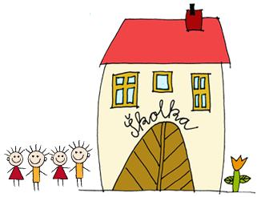
(Zdroj: http://cs.wikipedia.org/wiki/Autismus)

